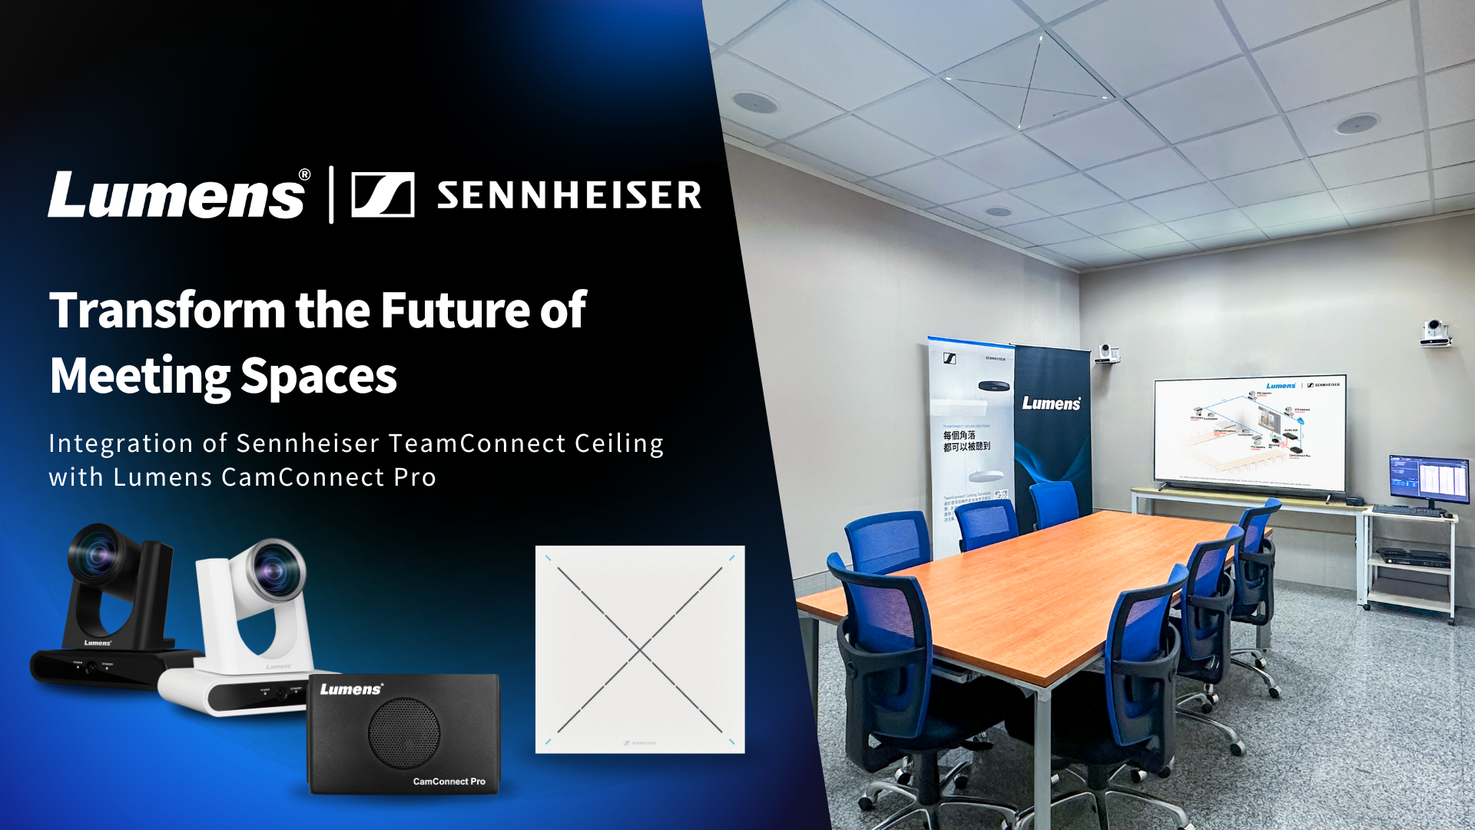

森海塞尔与 Lumens 携手在Lumens总部打造未来会议空间
该合作展示了森海塞尔TCC 2与Lumens CamConnect Pro智能声像追踪系统之间的无缝集成

森海塞尔作为先进音频技术的首选，致力于让协作变得更简单。森海塞尔与Lumens合作，在Lumens总部打造了一个专业会议演示空间。此次合作重点展示了森海塞尔TCC 2与Lumens CamConnect Pro智能声像追踪系统之间的无缝集成，提供更智能、更具沉浸感的会议体验。

 | 森海塞尔TCC 2与Lumens CamConnect Pro智能声像追踪系统无缝集成，提供更智能、更具沉浸感的会议体验

这次安装展示了如何通过将一流的音频和视频技术相结合来解决现实世界中的视听挑战，并提供前所未有的会议公平性。该解决方案操作简便、部署简单，可实现摄像机自动追踪和精确的语音拾取，极大地提升了混合通信体验。

森海塞尔TCC 2是一款采用动态波束成形技术的天花阵列麦克风。它能提供超窄的、高精度的语音捕捉波束，从而检测发言人的位置，并将位置数据传输给Lumens系统。这使摄像机能够自动追踪和框选主动扬声器，而无需进行额外编码或复杂配置。

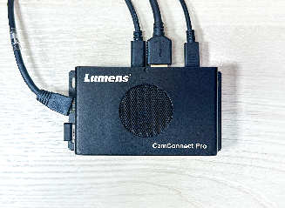
Lumens CamConnect Pro是一款先进的智能声像追踪处理器。该系统配备人工智能，可实现精确的人物跟踪。此外，该系统可自主控制多达四台IP PTZ摄像机，对每个镜头进行智能控制并实时切换角度，从而清晰自然地捕捉每位发言人的画面。

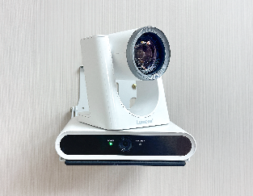
左：CamConnect Pro/右：VC-TR30 AI自动追踪摄像机——Lumens产品

这套解决方案具有可扩展、易于部署的特点，适用于各种专业环境，包括会议室、董事会议室、教室和礼堂。透过Lumens智能声像追踪处理器，将麦克风系统的声音数据，传送到IP摄像机，摄像机便能自动锁定当前发言者，从而大幅提高会议公平性与参与度，更让远程会议如同面对面般自然流畅。

“此次合作体现了我们共同致力于创造功能强大、灵活的会议解决方案，以支持更具包容性和更富有成效的会议体验，”森海塞尔香港和台湾地区商务通讯销售负责人Jessica Wong表示，“将我们的TCC 2麦克风与Lumens CamConnect Pro智能声像追踪系统相集成，可以提供易于部署和管理的无缝、高性能体验。”

该集成解决方案将在7月23日至25日于泰国曼谷举行的InfoComm Asia 2025展会上进行现场演示。欲了解该系统的实际运行情况，并进一步了解集成工作原理，请由此处观看合作伙伴访谈：
https://www.youtube.com/watch?v=ak1J-Gs-qvE

有关Lumens和森海塞尔集成解决方案的更多信息，请访问：
https://www.mylumens.com/en/Page/83/Lumens-CamConnect-Pro-AI-Voice-Tracking-Camera-Solution-Sennheiser

有关森海塞尔及其解决方案的更多信息，请访问 www.sennheiser.com。

关于森海塞尔品牌——80年专注打造音频之未来
音频是我们的生命之源。我们满怀热情，致力于创造与众不同的音频解决方案。这份热情引领着我们从世界顶级舞台到最安静的聆听空间，也使森海塞尔成为卓越音频的代名词，音质不仅出众，而且真实。2025年，森海塞尔品牌庆祝成立80周年。自1945年创立以来，我们始终以打造音频之未来为己任，不断为客户缔造非凡的声音体验。
专业音频解决方案，如麦克风、会议解决方案、流媒体技术和监听系统等隶属于森海塞尔（Sennheiser electronic SE & Co. KG）；而消费设备业务，包括耳机、条形音箱和语音增强系列耳机等在森海塞尔的授权下由索诺瓦控股集团（Sonova Holding AG）运营。

www.sennheiser.com
www.sennheiser-hearing.com

关于Lumens
作为世界 500 强，世界 EMS 前三大的和硕集团旗下的核心成员之一的“Lumens”，成立于 1998 年。Lumens自主研发生产的AVoIP桥接器、智能声像追踪处理器、高清实物展台、高清会议摄像机、智慧录播一体机等产品成功营销全球 40 多个国家，产品线市占率皆位居世界前3之列，以“专精尖”特色成为和硕集团里的熠熠之星。
Lumens在发展过程中，历经多次转型与整合：从单一产品线到多产品线，从投影显示到影像采集与处理，从OEM到品牌行销。随着ProAV技术的日新月益，Lumens立足于世界，致力于做专业音视融合之前瞻技术应用的推动者，将产品与技术在全球企业会议、教育等应用领域内不断下沉，同时联合国际知名品牌提出构建ProAV大融合之新发展格局，推出真正国际化解决方案，为客户提供高品质方案、超便捷使用体验，以期与合作伙伴、客户实现真正意义上的产业共生，彼此成就。

大中华区新闻联络人
顾彦多
ivy.gu@sennheiser.com
+86-13810674317

